FRAMEWORK BÀSIC

DE GESTIÓ DOCUMENTAL

MANUAL D’USUARI

Fitxer: | Guia d'us Framework Documentum v4.doc
Autor: | Oficina d’arquitectura – Near
Creat: | 25-05-10
Modificat: | 15-06-12
Índex

1. Introducció 3
2. Què es el Framework Bàsic de GD? 3
3. Model d’implementació 4
3.1. Arquitectura 4
3.2. Definició de Paquets del Connector Proxy del Framework 5
3.3. Definició de serveis i model de dades del Connector Proxy 7
3.3.1. GdCredentials 8
3.3.2. Serveis d’objecte 9
3.3.3. Serveis de cerca 14
3.3.4. Serveis de seguretat 15
3.3.5. Serveis de relacions 18
3.3.6. Serveis de cicle de vida 20
3.3.7. Serveis de bloqueig 23
3.3.8. Altres serveis 24
4. Utilització del connector Proxy del Framework 26
4.1. Aplicacions no desenvolupades amb openFrameIMI 26
4.1.1. Com s’instal·la? 26
4.1.2. Com s’utilitza? 27
4.1.3. Exemples d’ús del connector 31
4.1.4. Crear documents 31
4.1.5. Consultar el contingut d’una carpeta 33
4.1.6. Recuperar un fitxer associat a un document 33
4.1.7. Consulta parametritzada 34
4.1.8. Recuperació dels atributs *_permit de Documentum 35
4.1.9. Recuperació de les relacions d’un objecte 36
4.1.10. Bloqueig/desbloqueig 37
4.2. Aplicacions desenvolupades amb openFrameIMI 38
4.2.1. Com s’instal·la? 38
4.2.2. Com s’utilitza? 38
4.2.3. Exemples d’ús del connector 38
4.2.4. Exemple d'utilització junt al servei de llistats 38
5. Processos batch 41
5.1. Com s’instal·la? 41
5.2. Com s’utilitza? 41
5.3. Codi d’exemple 42
5.4. Scripts de test 43
6. Aplicació batch per a la càrrega massiva de documents 45
6.1. Funcionament 45
6.2. Model d’implementació 46
6.3. Utilització de l’aplicació 46
6.3.1. Configuració 46
6.3.2. Script d’execució 47
6.3.3. Forma d’ús de l’aplicació 48
7. Referències 48

Introducció
L’objectiu d’aquest document es proporcionar als desenvolupadors IMI el coneixement necessari per entendre en que consisteix el Framework Bàsic de GD i com utilitzar-lo des de les seves aplicacions.

Què es el Framework Bàsic de GD?
El Framework Bàsic de Gestió Documental consisteix en un sistema capaç de generalitzar les funcionalitats bàsiques de gestió documental de la solució ECM corporativa (Documentum 6.5 SP1) mitjançant una capa d’abstracció per tal de proporcionar independència de la tecnologia i simplicitat d’us als desenvolupadors IMI .

Quan es parla dels serveis del Framework Bàsic de GD es fa referència al conjunt de serveis publicats pel Connector Proxy proporcionat pel propi Framework encarregats de generalitzar les funcionalitats de gestió documental. orientats a permetre que qualsevol projecte o aplicació J2EE pugui explotar els serveis genèrics de gestió documental de manera simplificada.

Tota la informació gestionada a través del Framework Bàsic serà emmagatzemada al repositori de Documentum. Aquest Framework proporciona la via d’accés des de les aplicacions. La lògia estructural de la informació i de negoci dependrà de les pròpies aplicacions, cal entendre que el Framework farà les funcions d’intermediari independitzant de la pròpia tecnologia Documentum però no proporciona cal tipus de negoci per si mateix.

Model d’implementació
En aquests apartar es pretén donar una visió a alt nivell de la implementació del Framework Bàsic de GD per a permetre als desenvolupadors tenir una visió global del seu funcionament i estructura i afavorir així el seu enteniment.

Arquitectura
El Framework Bàsic de GD consisteix en una aplicació distribuïda basada en una arquitectura J2EE que utilitza Webservices per la comunicació entre els servidors.
El Framework es pot descomposar en dos components o subprojectes principals:
- Framework server: Aquest component correspon amb l’aplicació desplegada directament al servidor d’aplicacions propi Documentum i es l’encarregat de proporcionar l’accés al repositori a partir d’operatives bàsiques i atòmiques associades a la gestió documental amb les quals serà possible cobrir qualsevol requeriment. Aquest component no es públic ni accessible des de les aplicacions desenvolupades per l’IMI per tant, no es objecte d’aquest manual d’us però es un component indispensable per el funcionament del Framework i per tant calia fer una menció.
- Connector Proxy (connector client): Consisteix en el client del Framework. Aquest component es troba encapsulat en un EJB i desplegat com a una llibreria comuna en el servidor d’aplicacions de desenvolupament. Aquest es l’encarregat de fer d’intermediari entre els aplicatius i el Framework Server de manera que qualsevol aplicació pugui explotar directament les funcionalitats típiques de gestió documental de manera simplificada a partir de la inclusió d’un nou mòdul comú.
A continuació s’inclou un diagrama de l’arquitectura del Framework Bàsic de GD:

Definició de Paquets del Connector Proxy del Framework
Per a poder entendre l’estructura global del connector proxy i la finalitat o funcionalitat de cada paquet, a continuació s’inclou un diagrama amb les principals contenidors i dependencies existents:

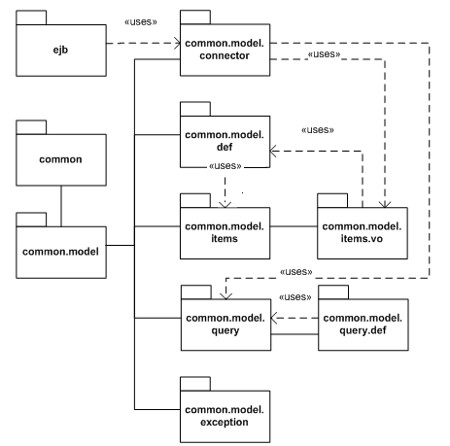
- En el paquet es.bcn.doc.proxy_fwk.ejb el trova la clase ProxyBean()que es la encarregada de publicar i fer accessibles totes les funcionalitats del connector Proxy. Aquest Bean s’encarrega d’implementar els serveis publicats en el paquet common.model.connector.
- El paquet common.model.connector conté la interfície GdConnector que es la que conte la definició dels serveis que ofereix el proxy. Aquests serveis utilitzen únicament els VO definits en el paquet common.model.intems.vo per abstraure al desenvolupador dels objectes propis del Gestor Documental.
- Els paquets common.model.item i common.model.item.vo contenen la definició e implementació en forma de Value Objects de tots els objectes documentals, on per objecte documental entenem la representació de les carpetes i documents (i tipologies heretades d’aquestes) existents al repositori.

- El paquet common.model.def conté la definició de tots aquells objectes necessaris per a poder implementar totes les funcionalitats relacionades amb els objectes documentals com per exemple l’assignació de permisos o les metadades de cada objecte documental.
- Els paquets common.model.query i common.model.query.def contenen la representació i definició dels objectes necessaris per a poder realitzar una consulta sobre el repositori documental.
- En el paquet common.model.excepcion es troben les classes i interfícies encarregades de representar les possibles excepcions del Framework.

Definició de serveis i model de dades del Connector Proxy
GdConnector es la interfície encarregada de publicar tots els serveis del connector Proxy.

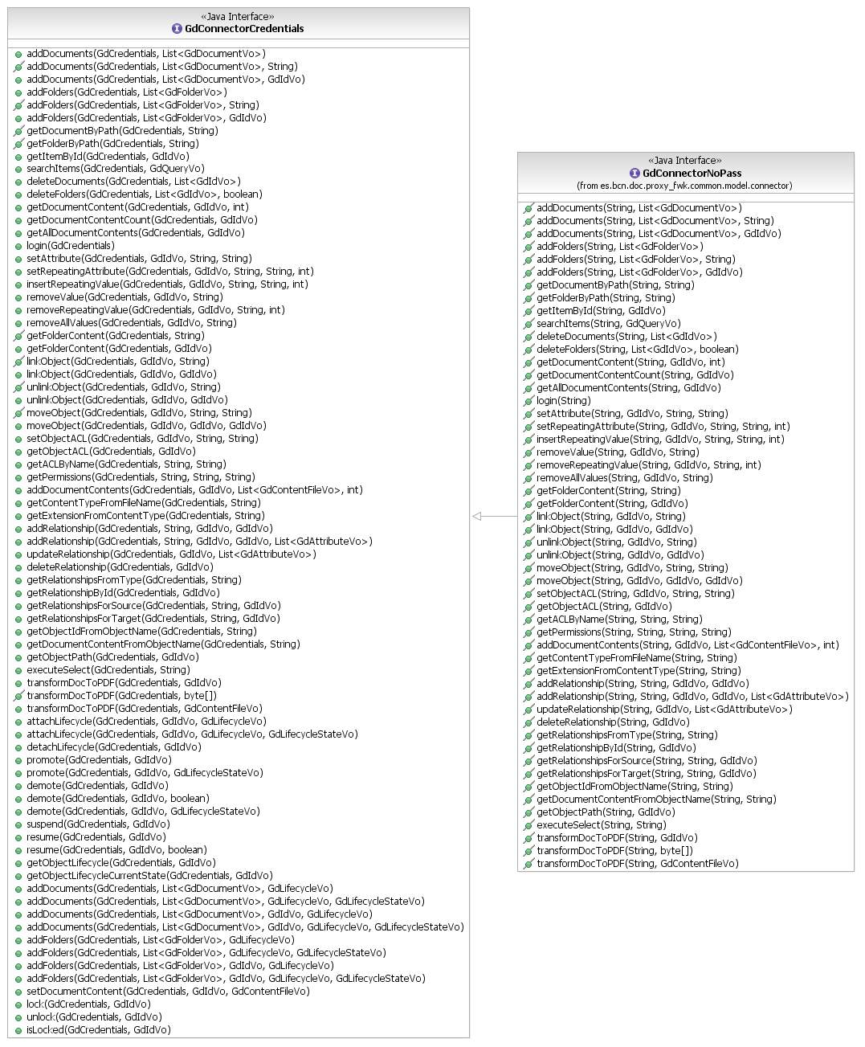
Tots els serveis de la interface utilitzen els VO definits en el paquet common.model.

En funció del tipus de funcionalitat que aporta, els mètodes del Proxy es poden classificar en diferents grups:
- Serveis d’objecte
- Serveis de cerca
- Serveis de seguretat
- Serveis de relacions
- Serveis de cicle de vida
- Serveis de bloqueig
- Altres serveis

A continuació s’adjunta una descripció orientativa de la lògica de les operacions oferides pel connector Proxy i disponibles a través de l’ús del mòdul comú.

    - GdCredentials
L’adaptació implementada en el Framework fa possible que cada aplicació client sigui redireccionada al repositori corresponent de forma transparent, basant-se amb les credencials que passa a cada crida al Framework.
Per tal d’assolir aquest objectiu, s’han duplicat els serveis publicats pel framework a través del EJB, de forma que els nous mètodes rebin el paràmetre GdCredentials amb la informació de l’aplicació client.
Per tant, totes les aplicacions clients del Framework hauran d’incloure un objecte (classe GdCredentialsImi) que encapsularà tota la informació necessària per tal d’identificar al client.
La classe GdCredentialsImi encapsula la següent informació:
- username → el mateix username que fins ara es passava a les crides als serveis del framework.
- password → aquest atribut no s’ha d’informar (null).
- application → codi de l’aplicació que realitza la crida. El codi d’aplicació serà el mateix que apareix en el SIA.
- module → nom del mòdul comú que realitza la crida. Només l’han d’utilitzar els mòduls comuns.

Per tant, les noves crides al Framework quedaran de la següent manera:
Proxy proxy = null;
// Inicialització del proxy tal i com es venia fent fins ara
// ....

// Creació de les credencials amb l’username que s’utilitzava fins ara
// i el codi d’aplicació (el mateix que el projecte té al SIA)
GdCredentialsImi credentials = new GdCredentialsImi(“username”, “codi_aplicació”);

// Preparació de la resta de paràmetres de la crida (documents i path) tal i com es venia fent fins ara
// ....
// Crida al servei
List ids = proxy.addDocuments(credentials, documents, path);
Abans del canvi, la crida al servei es feia de la següent manera:
List ids = proxy.addDocuments(username, documents, path);

Nota: Actualització de les llibreries
Recordem que per tal de dur a terme l’adaptació dels clients del Framework a la nova versió amb les crides amb credencials, cal que les aplicacions client actualitzin les seves llibreria DocFramework amb les versions que es troben a la unitat Z.

    - Serveis d’objecte
Els objectes documentals es poden classificar com a documents o carpetes. En Documentum, es possible crear noves categories o tipus d’objectes, aquestes categories s’anomenen tipologies documentals. La definició de noves tipologies permeten identificar els objectes a partir de la complementació d’una sèrie d’atributs o metadades específics del tipus escollit que permetran classificar i identificar ràpidament qualsevol objecte a través de les eines de cerca.
Al incloure un nou objecte al repositori caldrà assignar-li un tipus documental, ja sigui bàsic o customitzat a través de les eines d’administració de Documentum (composer) de manera que, al crear l’objecte caldrà complimentar també les seves propietats.
Les operacions definides a continuació descriuen el conjunt de funcionalitats existents creades per a poder gestionar els objectes del gestor documental a nivell de.
  - Manipulació dels objectes (creació, esborrat, modificació…)
  - Operatives amb els objectes (checkin, checkout…)

Operació | void addDocumentContents (GdCredentials credentials, GdIdVo id, List<GdContentFileVo> contentFiles, int pos)
Descripció | Afegeix fitxers a un objecte document en la posició determinada

Operació | List<GdIdVo> addDocuments (GdCredentials credentials, List <GdDocumentVo> documents, GdIdVo folderId)
Descripció | Afegeix una llista d’objectes documents en el path indicat

Operació | List<GdIdVo> addFolders (GdCredentials credentials, List<GdFolderVo> folders, GdIdVo folderId)
Descripció | Afegeix una llista de carpetes al Gestor Documental en el path indicat

Operació | void deleteDocuments (GdCredentials credentials, List<GdIdVo> ids)
Descripció | Elimina una llista de documents del Gestor Documental

Operació | void deleteFolders (GdCredentials credentials, List<GdIdVo> ids, boolean cascade)
Descripció | Elimina un allista de carpetes del Gestor Documental

Operació | List<GdContentFileVo> getAllDocumentContents (GdCredentials credentials, GdIdVo id)
Descripció | Recupera tots els fitxers de un document del Gestor Documental

Operació | String getContentTypeFromFileName (GdCredentials credentials, String fileName)
Descripció | Retorna el tipus de contingut corresponent al nom del fitxer rebut

Operació | GdDocumentVo getDocumentByPath (GdCredentials credentials, String path)
Descripció | Fa una cerca del document a partir del seu path

Operació | GdContentFileVo getDocumentContent (GdCredentials credentials, GdIdVo id, int pos)
Descripció | Recupera els fitxers d’un objecte document del gestor documental en una posició determinada

Operació | int getDocumentContentCount (GdCredentials credentials, GdIdVo id)
Descripció | Recurea el numero de fitxers que te un document en el Gestor Documental

Operació | String getExtensionFromContentType (GdCredentials credentials, String contentType)
Descripció | Retorna l’extensió corresponent al ContentType rebut

Operació | GdFolderVo getFolderByPath (GdCredentials credentials, String path)
Descripció | Fa una cerca en una carpeta basant-se en el seu path

Operació | List<GdItemVo> getFolderContent (GdCredentials credentials, GdIdVo folderId)
Descripció | Retorna els objectes (carpetes o documents) existents a la carpeta indicada com a paràmetre

Operació | GdItemVo getItemById (GdCredentials credentials, GdIdVo id)
Descripció | Retorna l’item (objecte) corresponent al id

Operació | void insertRepeatingValue (GdCredentials credentials, GdIdVo objectId, String attrName, String attrValue, int position)
Descripció | Inserta un valor a un atribut repetitiu d’un objecte del Gestor Documental.

Operació | void linkObject (GdCredentials credentials,GdIdVo id, GdIdVo folderId)
Descripció | Enllaça (fa un link) un objecte amb una nova ruta en el Gestor Documental

Operació | void moveObject (GdCredentials credentials, GdIdVo id, GdIdVo sourceFolderId, GdIdVo destinationFolderId)
Descripció | Mou un objecte del Gestor Documental d’una carptera o ruta a un altre del Gestor Documental

Operació | void removeAllValues (GdCredentials credentials, GdIdVo objectId, String attrName)
Descripció | Elimina tots els valors d’un atribut (te tipus repeatin) per un objecte del Gestor Documental

Operació | void removeRepeatingValue (GdCredentials credentials, GdIdVo objectId, String attrName, int attrPos)
Descripció | Elimina el valor assignat a una posició determinada d’un atribut de tipus repetitiu per un objecte del Gestor Documental

Operació | void removeValue (GdCredentials credentials, GdIdVo objectId, String attrName)
Descripció | Elimina el valor d’un atribut d’un objecte del Gestor Documental

Operació | void setAttribute (GdCredentials credentials,GdIdVo objectId, String attrName, String attrValue)
Descripció | Assigna un valor a un atribut en un objecte del Gestor Documental

Operació | void setRepeatingAttribute (GdCredentials credentials, GdIdVo objectId, String attrName, String attrValue, int position)
Descripció | Assigna un valor a un atribut repetitiu d’un objecte del Gestor Documental

Operació | void unlinkObject (GdCredentials credentials, GdIdVo id, GdIdVo folderId)
Descripció | Desenllaça (unlink) un objecte de la ruta indicada en el Gestor Documental

Operació | String getObjectPath (GdCredentials credentials, GdIdVo objectId)
Descripció | A partir de l’identificador d’un objecte, s’obté la ruta a la que es troba, és a dir, el path de carpeta que conté l’objecte demanat

Operació | String setDocumentContent (GdCredentials credentials, GdIdVo documentId, GdContentFileVo contentFile)
Descripció | Canvia el fitxer d’un document (posició zero) pel que es passa per paràmetre. El fitxer que hi havia fins ara es substitueix per aquest

Model de dades dels Objectes
A continuació s’inclou el diagrama de classes amb la relació entre tots els objectes definits per l’intercanvi d’ informació entre el framework i les aplicacions clients de manera que pugui obtenir en cada crida la màxima informació:
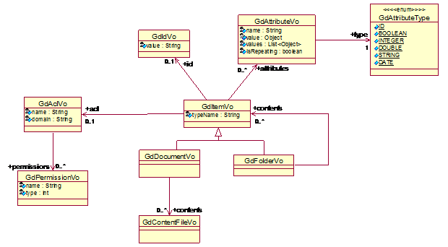
Els principals protagonistes del Gestor Documental són els documents i les carpetes. Aquest objectes en el framework es troben representats per les classes GdDocumentVo i GdFolderVo respectivament. Donat que aquest objectes tenen unes característiques i comportaments comuns, existeix una abstracció Item (GdItemVo) que esta formada per els atributs i relacions comuns als dos tipus d’objecte així com els mètodes necessaris per accedir a ells.
Cada Item té un identificador, representat per la classe GdIdVo únic dins dels Gestor Documental. Totes les metadades dels objectes es troben representades en el model com una llista d’atributs, on cada atribut és representat per la classe GdAttributeVo.
L’única diferència a destacar entre els GdFolderVo i els GdDocumentVo és que aquest últims tenen contingut. El contingut d’un objecte GdDocumentVo està representat com una llista de fitxers, on cada fitxer és representat per la classe GdContentFileVo, dels que es pot conèixer el seu nom, el tipus i el seu contingut.

L’objecte GdContentFileVo
L’objecte GdContentFileVo es pot crear a partir d’un fitxer (java.io.File), a partir d’un stream (java.io.InputStream, o qualsevol de les seves subclasses) i a partir de byte[] (mètodes deprecats, s’aconsella que no s’utilitzin per problemes de memòria).
Nota: Es recomana utilitzar un fitxer (java.io.File) sempre que es disposi d’ell, i d’un InputStream en cas contrari. Si s’utilitza directament el File enlloc del FileInputStream, el framework haurà de realitzar moltes menys operacions i serà més eficient. En cas de disposar d’un InputStream (i no del fitxer), no es recomana crear un fitxer temporal i passar el fitxer, sinó que s’hauria d’utilitzar el constructor que utilitza un InputStream.
Aquesta classe ofereix diferents constructors per tal de crear el nou objecte. A la següent taula es mostren els diferents constructors existents (excepte els deprecated, que es mantenen a l’API del mòdul comú) per la classe GdContentFileVo:

Constructors de GdContentFileVo a partir d’un java.io.File | public GdContentFileVo(String filePath)  A partir del path d’un fitxer existent. No s’informa del contentType del fitxer a inserir a Documentum, així que el Framework s’encarregarà d’esbrinar-lo.
Constructors de GdContentFileVo a partir d’un java.io.File | public GdContentFileVo(String filePath, String contentType)  A partir del path d’un fitxer existent. A més, s’informa del contentType del fitxer a inserir a Documentum.
Constructors de GdContentFileVo a partir d’un java.io.File | public GdContentFileVo(File file)  A partir d’un fitxer existent. No s’informa del contentType del fitxer a inserir a Documentum, així que el Framework s’encarregarà d’esbrinar-lo.
Constructors de GdContentFileVo a partir d’un java.io.File | public GdContentFileVo(File file, String contentType)  A partir d’un fitxer existent. A més, s’informa del contentType del fitxer a inserir a Documentum.
Constructors de GdContentFileVo a partir d’un java.io.File | public GdContentFileVo(URL url, String contentType)  A partir de la URL d’un fitxer existent. A més, s’informa del contentType del fitxer a inserir a Documentum.
Constructors de GdContentFileVo a partir d’un java.io.InputStream | public GdContentFileVo(String name, InputStream is)  A partir d’un InputStream i un nom del fitxer. No s’informa del contentType del fitxer a inserir a Documentum, així que el Framework s’encarregarà d’esbrinar-lo.
public GdContentFileVo(String name, InputStream is, String contentType)
A partir d’un InputStream i un nom del fitxer. A més, s’informa del contentType del fitxer a inserir a Documentum.
Per tal de recuperar el contingut d’un GdContentFileVo rebut del framework, es poden utilitzar diferents mètodes. A la següent taula es mostren els diferents mètodes existents per recuperar el contingut del GdContentFileVo (excepte els mètodes deprecated, que es mantenen a l’API del mòdul comú):
Mètodes per recuperar el contingut del GdContentFileVo | public InputStream getInputStream()  A partir del path d’un fitxer existent. No s’informa del contentType del fitxer a inserir a Documentum, així que el Framework s’encarregarà d’esbrinar-lo.
Mètodes per recuperar el contingut del GdContentFileVo | public File getFile()  A partir del path d’un fitxer existent. A més, s’informa del contentType del fitxer a inserir a Documentum.
El client del framework (docproxy_fwk) sempre retorna el contingut del document en forma d’InputStream, per tant cal utilitzar el primer mètode. El mètode getFile() s’utilitzarà internament al Framework, i només en cas d’accedir directament des del connector local (opció no disponible pels clients del framework a l’IMI).
Els detalls sobre cadascun dels mètodes d’aquesta classe es troben al javadoc de l’aplicació.

    - Serveis de cerca
El mòdul de cerca conté el conjunt d’operacions relacionades amb la cerca d’objectes documentals en la solució ECM.
Les cerques es poden realitzar a partir de consultes sobre els atributs (metadada) dels objectes documentals així com per consultes sobre el contingut sempre que el format de l’objecte o permeti.

Operació | GdItemVo getItemById (GdCredentials credentials, GdIdVo id)
Descripció | Retorna l’item (objecte) corresponent al id

Operació | GdDocumentVo getDocumentByPath (GdCredentials credentials, String path)
Descripció | Fa una cerca del document a partir del seu path

Operació | GdFolderVo getFolderByPath (GdCredentials credentials, String path)
Descripció | Fa una cerca en una carpeta basant-se en el seu path

Operació | List<GdItemVo> searchItems (GdCredentials credentials, GdQueryVo query)
Descripció | Realitza una cerca basada en una query creada a partir de la classe GdQueryVo

Operació | List<List<GdAttributeVo>> executeSelect (GdCredentials credentials, String sentence)
Descripció | Realitza una consulta al Gestor Documental mitjançant una sentència escrita en el llenguatge xQL propi de cada Gestor Documental.  El resultat retornat és una llista de registres, sent representat cadascun d’aquests com una llista d’atributs.

Model de dades dels Objectes de Cerca
Cada Gestor Documental disposa d’un llenguatge propi de definició de consultes, de la mateixa manera que succeeix amb les Bases de dades que, encara que existeix un llenguatge estàndard, cada fabricant disposa d’una sintaxis específica per les seves consultes.
Per aquest motiu, el Framework ofereix un servei de consultes que permet generar una query bàsica contra qualsevol Gestor Documental, aconseguint d’aquesta manera l’abstracció de la capa del Gestor Documental per els usuaris del Framewok.
Les classes per modelar aquestes consultes estan representades pel següent diagrama de classes:
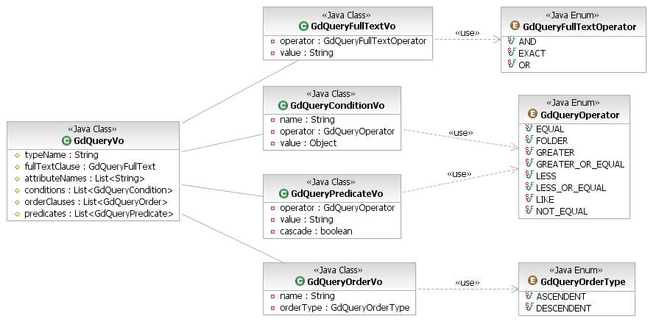
Existeix una classe per representar la consulta al Gestor Documental anomenada GdQueryVo que disposa d’un conjunt d’atributs per a poder definir una cerca.
- attributeNames: Nom dels atributs de sortida de la consulta.
- typeName: Nom del tipus documental sobre el que es vol realitzar la consutla (equivalent al FROM d’una consulta SQL)
- fullTextClause: Clàusula par a realitzar les cerques full-text dentro dels documents del Gestor Documental.
- conditions: Llista de restriccions per acotar el rang de la cerca (equivalent al WHERE d’una consulta SQL). Cada condició està formada per un nom d’atribut, un operador, i un valor.
- predicates: Llista de restriccions per acotar la recerca (equivalent al WHERE d’una consulta SQL). Cada predicat està format per un operador (per ara, només s’accepta FOLDER) i un valor.
- orderClauses: Serveix per obtenir els resultats de la consulta ordenats segons els criteris indicats (equivalent al ORDER BY d’una consulta SQL)

El resultat de la consulta sempre serà una llista d’objectes documentals (objectes de la jerarquia de GdItemVo) ja que es poden realitzar consultes de qualsevol tipus documental, ja siguin carpetes o documents.

    - Serveis de seguretat
Tots els objectes existents al repositori tenen associats un conjunt de permisos. Aquests permisos permeten:
- Determinar quin usuari pot interactuar amb el contingut del objecte
- Definir diferents nivells de permisos per tots els usuaris i grups en el repositori.
Els permisos existents en Documentum es poden classificar en dues categories:
- Basic Permissions: Requerits per tots els objectes, habiliten l’accés i manipulació del contingut dels objectes del repositori. Un exemple de permisos bàsics es la possibilitat de veure, llegir o escriure sobre un objecte.
- Extended Permissions: Son opcionals, aquests permisos no s’hereten i s’assignen en addició als basics. Habiliten la realització d’accions específiques sobre els objectes. Un exemple d’aquest tipus de permisos es la possibilitat de modificar la localització de l’objecte o permetre el canvi de permisos sobre l’objecte.
Els “Permission Sets” o ACL (Acces Control List) son configuracions de permisos reusables dins del repositori que:
- Es poden assignar als objectes del repositori.
- Determinen quins usuaris poden interactuar amb els objectes i com.
D’aquesta manera, els Permission Sets o ACL permeten definir els Basic i Extended Permissions per a llistes d’usuaris i grups i, en concret per:
- Owner: Propietari de l’objecte. Habitualment es el creador d’aquest objecte
- Users: Conjunt d’usuaris individuals
- Groups: Conjunt d’usuaris agrupats en un grup
- World: Resta d’usuaris no contemplats anteriorment

En termes generals, la descripció d’una ACL en Documentum conté la següent informació:
Nom ACL | Nom de la ACL
Descripció | Descripció de la ACL
Usuaris/Grups | Basic Permissions | Extended Permissions
Usuaris/Grups | Permisos Bàsics obligatoris a assignar a l’usuari o grup indicat | Llista opcional de Permisos Extensos a aplicar a l’usuari o grup indicat

Els serveis descrits a continuació cobreixen les funcionalitats relacionades amb la gestió del control d’acces i permisos sobre els objectes del repositori. Per a la creació de noves ACLs, usuaris i conjunts de privilegis caldrà utilitzar les eines d’administració que proporciona la solució Documentum.
Operació | GdACLVo getACLByName (GdCredentials credentials, String aclName, String aclDomain)
Descripció | Recupera una ACL corresponent a un domini i un nom

Operació | GdACLVo getObjectACL (GdCredentials credentials, GdIdVo objectId)
Descripció | Recupera la ACL associada a un objecte

Operació | List<GdPermissionVo> getPermissions (GdCredentials credentials, String accessorUsername, String aclName, String aclDomain)
Descripció | Recupera els permisos que un usuari te associats a una ACL

Operació | void setObjectACL (GdCredentials credentials, GdIdVo objectId, String aclName, String aclDomain)
Descripció | Associa un objecte a una ACL d’un domini determintat

Model de dades dels Objectes de Seguretat
A continuació s’inclou el diagrama de classes amb la relació entre tots els objectes definits per l’intercanvi d’informació i la relació d’aquests amb els objectes que gestionen la seguretat:

Addicionalment al comportament exposat en el model de dades de la gestió dels objectes, cada objecte GdItemVo te associat una ACL representada mitjançant la classe GdAclVo. Aquesta classe indica la llista d’usuaris que poden accedir, consultar i/o manipular l’objecte documental. Per a representar aquest permisos existeix la classe GdPermisionVo on, cada GdAclVo porta associats n objectes GdPermisionVo.

    - Serveis de relacions
Un objecte Relació és la representació d’una relació entre exactament dos objectes (documents o carpetes) del repositori. Dit d’una altra manera, una instància d’un objecte Relació representa una instància d’una relació direccional entre dos objectes independents.

Conceptualment, es relacionen dos objectes (source i target) amb una relació d’un determinat tipus (relationType), disposant aquesta relació d’una sèrie de atributs (attributes) que donen més informació sobre ella. A més, cada objecte relació té un identificador (id) únic dins del gestor documental.
Els serveis descrits a continuació cobreixen les funcionalitats relacionades amb la gestió de les relacions del repositori. Per a la creació de nous tipus de relacions, caldrà utilitzar les eines d’administració que proporciona la solució Documentum.

Operació | GdIdVo addRelationship (GdCredentials credentials, String relationType, GdIdVo sourceId, GdIdVo targetId)
Descripció | Crea una relació del tipus relationType entre els objectes sourceId i targetId, sense atributs.

Operació | GdIdVo addRelationship (GdCredentials credentials, String relationType, GdIdVo sourceId, GdIdVo targetId, List<GdAttributeVo> attributes)
Descripció | Crea una relació del tipus relationType entre els objectes sourceId i targetId, sense atributs.  Opcionalment, per Documentum 6.5 SP1 es poden indicar valors pels següents atributs:  - child_label: String(32)  - description: String(255)  - order_no: Integer

Operació | void updateRelationship (GdCredentials credentials, GdIdVo relationshipId, List<GdAttributeVo> attributes)
Descripció | Actualitza una relació del Gestor Documental amb els atributs especificats.  Per Documentum 6.5 SP1 es poden indicar valors pels següents atributs:  - child_label: String(32)  - description: String(255)  - order_no: Integer

Operació | void deleteRelationship (GdCredentials credentials, GdIdVo relationshipId)
Descripció | Elimina una relació del Gestor Documental.  Esborrar una relació és una acció no invasiva, en el sentit que no afecta de cap manera als objectes participants de la relació.

Operació | GdRelationshipVo getRelationshipById (GdCredentials credentials, GdIdVo relationshipId)
Descripció | Obté del Gestor documental la relació sol·licitada.

Operació | List<GdRelationshipVo> getRelationshipsFromType (GdCredentials credentials, String relationType)
Descripció | Obté del Gestor Documental totes les relacions del tipus indicat.

Operació | List<GdRelationshipVo> getRelationshipsForSource (GdCredentials credentials, String relationType, GdIdVo sourceId)
Descripció | Consulta les relacions del tipus indicat (relationType) en les que l’objecte origen (source) coincideixi amb l’identificador passat per paràmetre.

Operació | List<GdRelationshipVo> getRelationshipsForTarget (GdCredentials credentials, String relationType, GdIdVo targetId)
Descripció | Consulta les relacions del tipus indicat (relationType) en les que l’objecte destí (target) coincideixi amb l’identificador passat per paràmetre.

Nota: Els mètodes que retornen la llista de relacions en la que un determinat objecte és l’origen o el destí (mètodes getRelationshipsForSource i getRelationshipsForTarget) no poden assegurar que l’ordre en que apareixen les relacions a la llista sigui el mateix que l’ordre en que s’han creat.

Model de dades dels Objectes de Relacions
Al framework, l’objecte relació està representat per la classe GdRelationshipVo, i disposa dels atributs comentats anteriorment:
- relationshipId: identificador de la relació al gestor documental.
- relationType: nom del tipus de la relació
- sourceId: identificador de l’objecte origen (o pare) de la relació
- targetId: identificador de l’objecte destí (o fill) de la relació
- attributes: llista d’atributs de la relació, que poden proporcionar información extra sobre la mateixa.

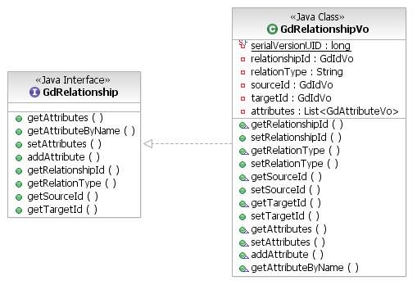

Nota: Per la versió del framework per Documentum 6.5 SP1 es poden indicar valors pels següents atributs:
- child_label: String(32)
- description: String(255)
- order_no: Integer

    - Serveis de cicle de vida
Un cicle de vida és un conjunt d’estats que defineix les diferents etapes en la vida d’un objecte. Els estats estan connectats linealment. Un objecte associat a un cicle de vida progressa a través dels estats d’aquest a al llarg de la seva vida.
Un canvi d’un estat a l’altre és governat per regles de negoci. Les regles es defineixen com a requeriments que l’objecte ha de complir per poder entrar al nou estat, i com a accions a realitzar en entrar al nou estat.

Els serveis descrits a continuació cobreixen les funcionalitats relacionades amb els cicles de vida implementats en el Framework. Per a la creació de nous cicles de vida, caldrà utilitzar les eines d’administració que proporciona la solució Documentum.

Operació | void attachLifecycle (GdIdVo documentId, GdLifecycleVo lifecycle)
Descripció | Assigna un cicle de vida a l'objecte, en l'estat inicial definit per defecte en el cicle de vida.  Llança excepció si l'objecte no existeix, si l'objecte no és d'un tipus documental acceptable pel cicle de vida, si el cicle de vida no existeix, si les validacions impedeixen assignar l'objecte a l'estat inicial del cicle de vida, o per qualsevol altra excepció que es produeixi a Documentum

Operació | void attachLifecycle (GdIdVo documentId, GdLifecycleVo lifecycle, GdLifecycleStateVo state)
Descripció | Assigna un cicle de vida a l'objecte, en l'estat passat com a paràmetre.  Llança excepció si l'objecte no existeix, si l'objecte no és d'un tipus documental acceptable pel cicle de vida, si el cicle de vida no existeix, si l'estat no existeix en el cicle de vida, si l'estat no és “attachable”, si les validacions impedeixen assignar l'objecte a l'estat indicat del cicle de vida, o per qualsevol altra excepció que es produeixi a Documentum

Operació | void detachLifecycle (GdIdVo documentId)
Descripció | Desassigna el cicle de vida associat a l'objecte.  Nota: Si el document no té cap cicle de vida assignat, no falla.  Llança excepció si l'objecte no existeix, o per qualsevol altra excepció que es produeixi a Documentum

Operació | void promote (GdIdVo objectId)
Descripció | Avança l'objecte al següent estat normal definit en el cicle de vida.  Llança excepció si l'objecte no existeix, si l'objecte no està associat a cap cicle de vida, si les validacions impedeixen el canvi d'estat, si l'objecte es troba en un estat final del cicle de vida, o per qualsevol altra excepció que es produeixi a Documentum

Operació | void promote (GdIdVo objectId, GdLifecycleStateVo state)
Descripció | Avança l'objecte a l'estat passat com a paràmetre. Si l'estat és null, s'avançarà al següent estat normal definit en el cicle de vida (promote(objectId, null) == promote(objectId))  Llança excepció si l'objecte no existeix, si l'objecte no està associat a cap cicle de vida, si l'estat no existeix en el cicle de vida, si no es pot fer promote des de l'estat actual a l'estat (per exemple, si per arribar a l'estat es requereix més d'un promote, o si és un tracta d'un estat anterior en el cicle de vida), si les validacions impedeixen el canvi d'estat, o per qualsevol altra excepció que es produeixi a Documentum

Operació | void demote (GdIdVo objectId)
Descripció | Veure demote(objectId, false)

Operació | void demote (GdIdVo objectId, boolean toBase)
Descripció | Retrocedeix l'objecte a l'estat anterior definit en el cicle de vida, o a l'estat base si així s'indica.  Llança excepció si l'objecte no existeix, si l'objecte no està associat a cap cicle de vida, si l'objecte es troba a un estat inicial, si no es permet fer demote des de l'estat actual cap a cap estat, si toBase==true i l'estat no permet tornar a l'estat base, o per qualsevol altra excepció que es produeixi a Documentum  Nota: no es validen els criteris d'entrada al fer un demote

Operació | void demote (GdIdVo objectId, GdLifecycleStateVo state)
Descripció | Retrocedeix l'objecte a l'estat passat com a paràmetre. Si l'estat és null, es retrocedirà l'estat anterior definit en el cicle de vida (demote(objectId, null) == demote(objectId))  Llança excepció si l'objecte no existeix, si l'objecte no està associat a cap cicle de vida, si l'estat no existeix en el cicle de vida, si no es pot fer demote des de l'estat actual a l'estat (per exemple, si per arribar a l'estat es requereix més d'un demote, o si és un tracta d'un estat posterior en el cicle de vida), o per qualsevol altra excepció que es produeixi a Documentum  Nota: no es validen els criteris d'entrada al fer un demote

Operació | void suspend (GdIdVo objectId)
Descripció | Envia l'objecte a l'estat d'excepció associat a l'estat actual.  Llança excepció si l'objecte no existeix, si l'objecte no està associat a cap cicle de vida, si no té cap estat d'excepció associat a l'estat actual en el cicle de vida, si les validacions impedeixen el canvi d'estat, o per qualsevol altra excepció que es produeixi a Documentum  Nota: si es fa suspend() des d'un estat d'excepció, no falla.

Operació | void resume (GdIdVo objectId)
Descripció | Veure resume(objectId, false)

Operació | GdLifecycleVo getObjectLifecycle (GdIdVo objectId)
Descripció | Retorna el cicle de vida associat a l'objecte, o null si l'objecte no està associat a cap cicle de vida.  Llança excepció si l'objecte no existeix, o per qualsevol altra excepció que es produeixi a Documentum

Operació | GdLifecycleStateVo getObjectLifecycleCurrentState (GdIdVo objectId)
Descripció | Retorna l'estat actual de l'objecte dins del cicle de vida al que està associat, o null si l'objecte no està lligat a cap cicle de vida.  Llança excepció si l'objecte no existeix, o per qualsevol altra excepció que es produeixi a Documentum

Operació | List<GdIdVo> addDocuments (GdCredentials credentials, List<GdDocumentVo> documents, GdLifecycleVo lifecycle)
Descripció | Afegeix els documents i assigna cadascun d'ells al cicle de vida, en l'estat inicial definit per defecte en el cicle de vida.

Operació | List<GdIdVo> addDocuments (GdCredentials credentials, List<GdDocumentVo> documents, GdLifecycleVo lifecycle, GdLifecycleStateVo state)
Descripció | Afegeix els documents i assigna cadascun d'ells al cicle de vida, en l'estat passat com a paràmetre

Operació | List<GdIdVo> addDocuments (GdCredentials credentials, List<GdDocumentVo> documents, GdIdVo folderId, GdLifecycleVo lifecycle)
Descripció | Afegeix els documents i assigna cadascun d'ells al cicle de vida, en l'estat inicial definit per defecte en el cicle de vida.

Operació | List<GdIdVo> addDocuments (GdCredentials credentials, List<GdDocumentVo> documents, GdIdVo folderId, GdLifecycleVo lifecycle, GdLifecycleStateVo state)
Descripció | Afegeix els documents i assigna cadascun d'ells al cicle de vida, en l'estat passat com a paràmetre

Operació | List<GdIdVo> addFolders (GdCredentials credentials, List<GdFolderVo> folders, GdLifecycleVo lifecycle)
Descripció | Afegeix les carpetes i assigna cadascuna d'elles al cicle de vida, en l'estat inicial definit per defecte en el cicle de vida.

Operació | List<GdIdVo> addFolders (GdCredentials credentials, List<GdFolderVo> folders, GdLifecycleVo lifecycle, GdLifecycleStateVo state)
Descripció | Afegeix les carpetes i assigna cadascuna d'elles al cicle de vida, en l'estat passat com a paràmetre

Operació | List<GdIdVo> addFolders (GdCredentials credentials, List<GdFolderVo> folders, GdIdVo folderId, GdLifecycleVo lifecycle)
Descripció | Afegeix les carpetes i assigna cadascuna d'elles al cicle de vida, en l'estat inicial definit per defecte en el cicle de vida.

Operació | List<GdIdVo> addFolders (GdCredentials credentials, List<GdFolderVo> folders, GdIdVo folderId, GdLifecycleVo lifecycle, GdLifecycleStateVo state)
Descripció | Afegeix les carpetes i assigna cadascuna d'elles al cicle de vida, en l'estat passat com a paràmetre

Model de dades dels Objectes de Cicles de vida
Al nous mètodes afegits a la interfície GdConnector apareixen nous objectes (GdLifecycleVo i GdLifecycleStateVo) molt senzills, relacionats amb els cicles de vida. En el següent diagrama es mostren els seus atributs.
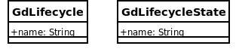
    - Serveis de bloqueig
Els serveis de bloqueig ofereixen la possibilitat de mantenir un objecte bloquejat per tal d’evitar modificacions concurrents per part d’altres usuaris sobre l’objecte.
Els serveis descrits a continuació cobreixen les funcionalitats relacionades amb el bloqueig d’objectes implementats en el Framework.

Nota: Aquests serveis no corresponen amb la funcionalitat de checkin/checkout, que queda per una posterior evolució del Framework bàsic de gestió documental

Operació | void lock(GdCredentials credentials, GdIdVo objectId)
Descripció | Bloqueja l’objecte per l’usuari indicat a les credencials, impedint la modificació de l’objecte per part d’altres usuaris

Operació | void unlock(GdCredentials credentials, GdIdVo objectId)
Descripció | Desbloqueja l’objecte bloquejat per l’usuari indicat a les credencials

Operació | boolean isLocked(GdCredentials credentials, GdIdVo objectId)
Descripció | Indica si l’objecte està bloquejat

    - Altres serveis
A banda dels serveis descrits anteriorment, el Framework bàsic de gestió documental n’ofereix d’altres per tal que siguin utilitzats pels seus clients:

Operació | GdIdVo getObjectIdFromObjectName (GdCredentials credentials, String objectName)
Descripció | Per SAP, els objectes s’identifiquen mitjançant l’atribut object_name, a diferència de la resta, que s’identifiquen amb l’atribut r_object_id.  Donat que el framework treballa únicament amb identificadors del tipus r_object_id, es requereix un mètode per a obtenir aquest identificador a partir del object_name rebut de les aplicacions SAP.

Operació | GdContentFileVo getDocumentContentFromObjectName (GdCredentials credentials, String objectName)
Descripció | Per SAP, els objectes s’identifiquen mitjançant l’atribut object_name, a diferència de la resta, que s’identifiquen amb l’atribut r_object_id.  Donat que s’utilitzarà freqüentment la recuperació del contingut d’un document a partir d’un identificador sap (object_name), es requereix un mètode que recuperi el contingut d’un document a partir de l’object_name rebut de les aplicacions SAP.

Operació | byte[] transformDocToPDF (GdCredentials credentials, GdIdVo objectId)
Descripció | Transforma un document ja existent al repositori de tipus Microsoft Word (msw8) al format PDF (pdf)  Mètode eliminat, substituït per un mètode que retorna l’objecte GdContentFileVo enlloc d’un byte[]

Operació | byte[] transformDocToPDF (GdCredentials credentials, byte[] document)
Descripció | Transforma un document no existent al repositori de tipus Microsoft Word (msw8) al format PDF (pdf)  @deprecated Cal fer servir els mètodes que utilitzen GdContentFileVo, tant com a classe d’entrada com de retorn

Operació | GdContentFileVo transformDocToPDF(GdCredentials credentials, GdIdVo objectId)
Descripció | Transforma un document ja existent al repositori de tipus Microsoft Word (msw8) al format PDF (pdf)

Operació | GdContentFileVo transformDocToPDF(GdCredentials credentials, GdContentFileVo contentFile)
Descripció | Transforma un document no existent al repositori de tipus Microsoft Word (msw8) al format PDF (pdf)

Utilització del connector Proxy del Framework

Aplicacions no desenvolupades amb openFrameIMI
    - Com s’instal·la?
Cal tenir desplegada l’aplicació docproxy_fwk en tots els servidors d’aplicacions que hagin d’utilitzar el framework. Aquesta aplicació conté el EJB que es comunica amb el framework mitjançant un determinat canal, el nom JNDI del qual és “ejb/es.bcn.doc.proxy_fwk.ejb.Proxy”.

Per poder interactuar amb l’aplicació de CtrlUser necessitem que estigui instal·lada en els entorns on viu la nostra aplicació. Per aquesta raó hem d’indicar el nom de l’aplicació (EAR) del framework a la propietat appDepend del fitxer contextIMI.properties de la nostra aplicació (que necessita tenir instal·lada el framework):

appDepend = docproxy_fwk

En executar la tasca IMI Configure_Local_Added_Project, s’instal·larà l’aplicació del framework al servidor local, si no està ja desplegada.

El projecte del connector proxy (docproxy_fwk) genera dues llibreries java:
- docproxy_fwkEJBClient.jar: conté les classes del client EJB, necessàries per tal que l’aplicació que utilitza el proxy EJB pugui instanciar-lo. Entre altres, conté la interface amb la llista de serveis que es publiquen a nivell de connector.
- docproxy_fwkCommon.jar: conté les classes dels value objects, que són classes utilitzades per l’intercanvi d’informació entre el framework i les seves aplicacions clients
Aquestes són les llibreries comunes que s’han d’utilitzar a les aplicacions clients, i s’haurien de copiar en un directori dins de la màquina local.
Per tal de poder compilar el codi durant el desenvolupament de l’aplicació, s’ha de crear una llibreria compartida en el RAD, i afegir-ne una referència en el classpath del projecte.
Per tal de poder desplegar l’aplicació, cal crear una llibreria compartida en el servidor d’aplicacions, i afegir-ne una referència a l’aplicació desplegada.

Per associar a la nostra aplicació la llibreria compartida DocFramework. cal afegir-la al fitxer contextIMI.properties si es fan servir les tasques IMI:
listSLU= DocFramework

    - Com s’utilitza?
El primer que ha de fer qualsevol aplicació que vulgui utilitzar el framework és obtenir una instància del EJB per tal de poder-li fer crides als mètodes que publica.
Per fer-ho, cal que es defineixi en el descriptor de desplegament web (web.xml) una referència al EJB, semblant a aquesta:

<ejb-ref id="EjbRef_1226476253281">
<description></description>
<ejb-ref-name>ejb/es.bcn.doc.proxy_fwk.ejb.Proxy</ejb-ref-name>
<ejb-ref-type>Session</ejb-ref-type>
<home>es.bcn.doc.proxy_fwk.ejb.ProxyHome</home>
<remote>es.bcn.doc.proxy_fwk.ejb.Proxy</remote>
<ejb-link>ejb/es.bcn.doc.proxy_fwk.ejb.Proxy</ejb-link>
</ejb-ref>

Amb això es defineix una referència a un EJB de sessió (ejb-ref-type) a un EJB que es troba amb el nom JNDI ejb/es.bcn.doc.proxy_fwk.ejb.Proxy (ejb-link), i al que es farà referència des de l’aplicació web amb el nom ejb/es.bcn.doc.proxy_fwk.ejb.Proxy (ejb-ref-name). La classe amb la interfície remota serà es.bcn.doc.proxy_fwk.ejb.Proxy (remote).

El procés per incloure les referències en el descriptor és:
1. Obrim el descriptor i anem a la pestanya de “Referencias”:

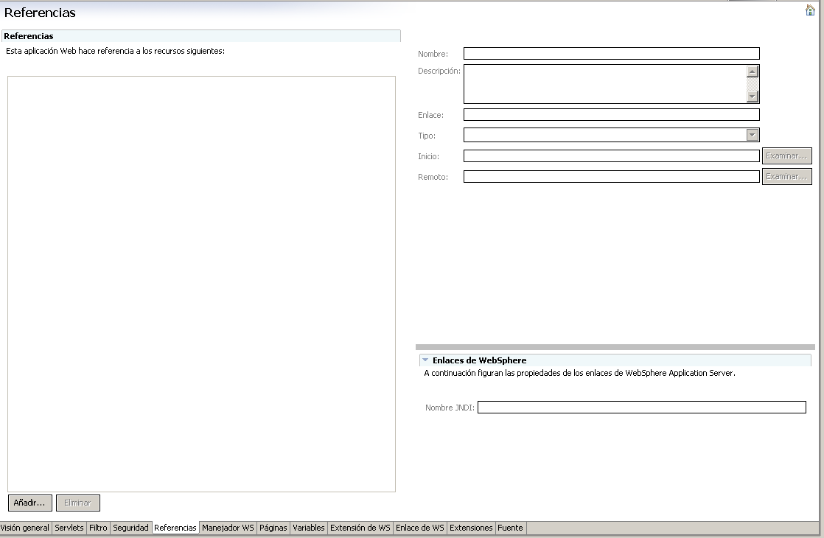

2. Premem el botó “Añadir”, per afegir una nova referència:

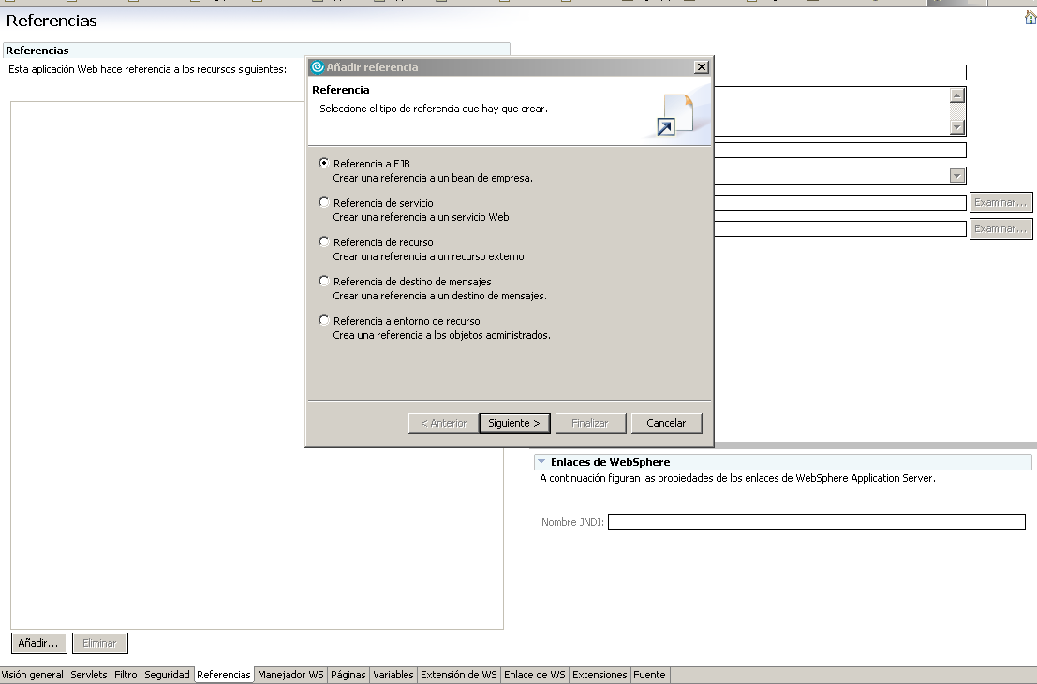

3. De totes les opcions disponibles, deixem marcada la “Referencia a EJB” i premem el botó “Siguiente”. En la pantalla següent hem de marcar l’opció “Los beans de empresa no están en el área de trabajo”. El següent pas és informar el nom de la referència a l’EJB, en aquest cas ejb/es.bcn.doc.proxy_fwk.ejb.Proxy, i seleccionar el tipus de referència “Remota”:

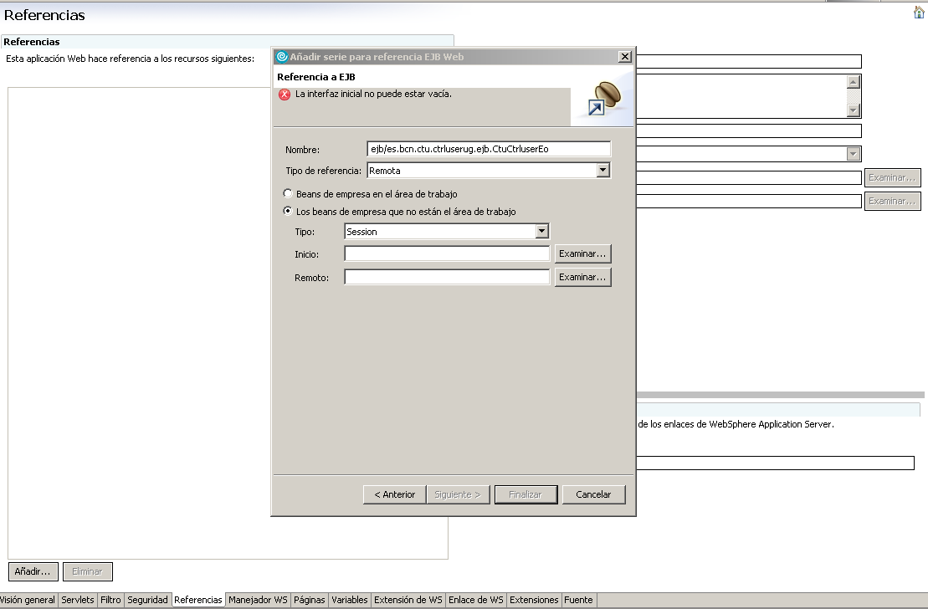

4. Deixem com a seleccionat el tipus Session i cerquem la interfície local de l’EJB, prement el botó “Examinar” de l’apartat “Inicio” (hem de tenir la llibreria client de l’EJB definida com una biblioteca del projecte per poder seleccionar la interfície d’una llista):

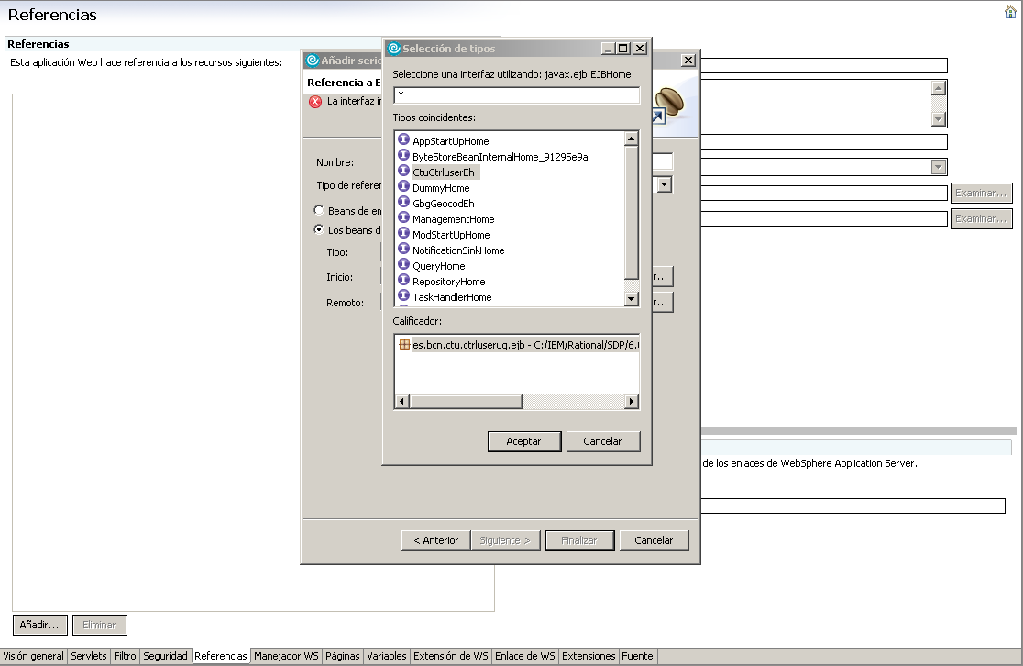

5. Seleccionem la interfície ProxyHome i acceptem. Hem de fer el mateix per obtenir la interfície remota, prement el botó “Examinar” de l’apartat “Remoto”:

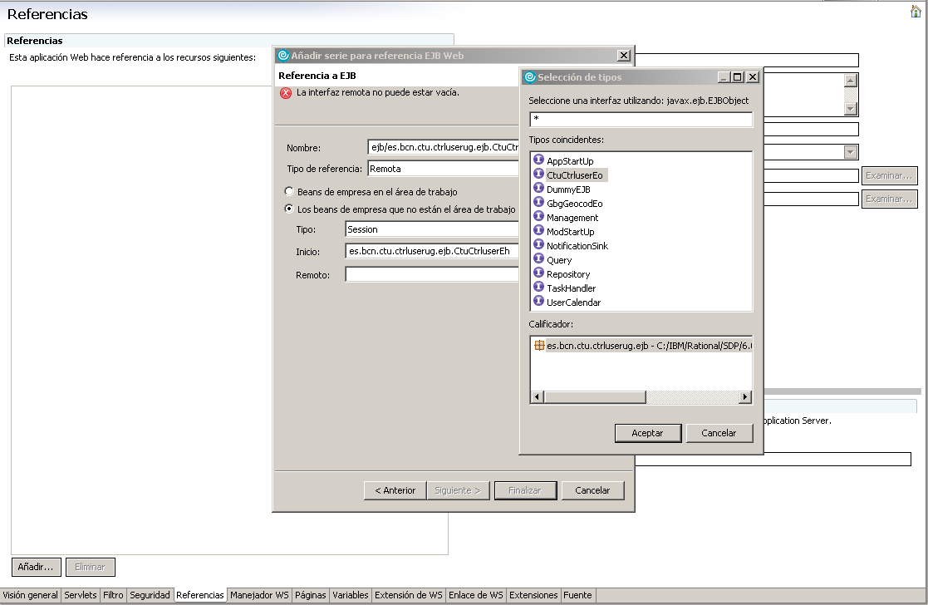

6. Seleccionem la interfície Proxy i acceptem:

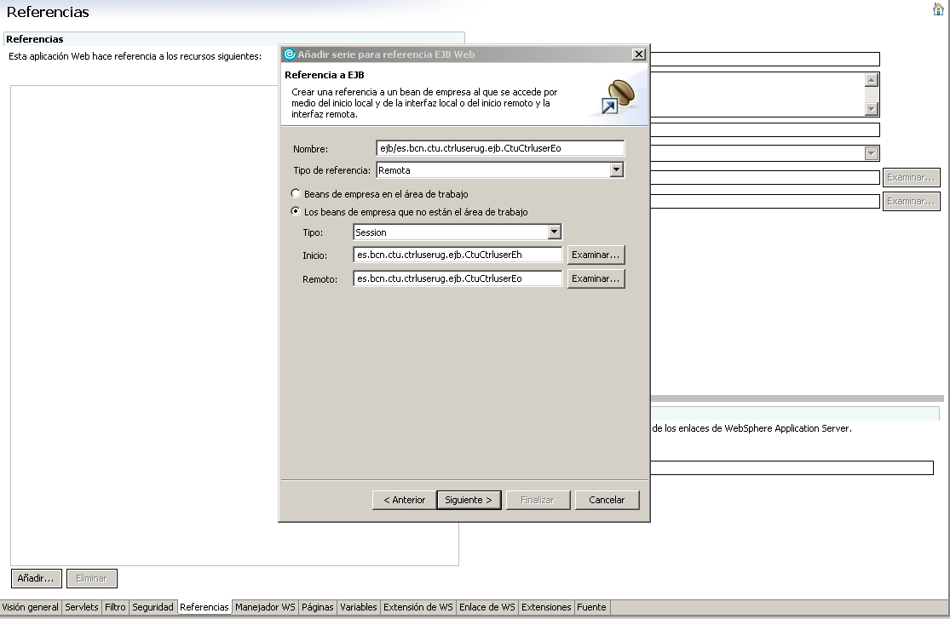

7. Ara ja ho tenim tot informat. El següent pas es prémer el botó “Siguiente”. Arribat a aquest punt premem el botó “Finalizar”. A la pantalla resultant només quedaria informar el nom JNDI: ejb/es.bcn.doc.proxy_fwk.ejb.Proxy La pantalla final després de referenciar l’EJB serà semblant a aquesta:

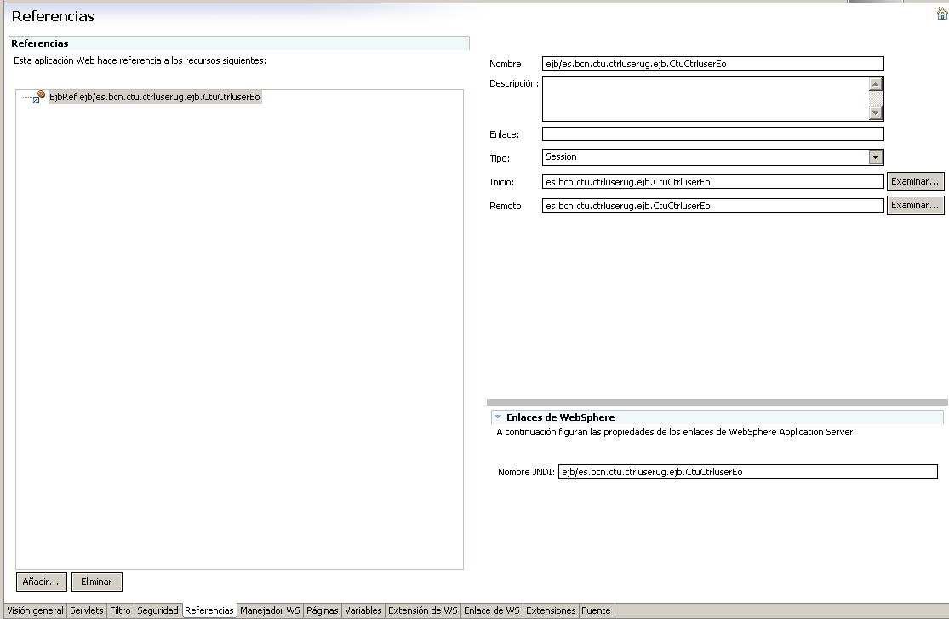

Per obtenir una instància del EJB des d’una aplicació, cal escriure un codi similar a aquest:

private Proxy obtenerConnector() throws GdException {
Proxy proxyEJB;
try {
InitialContext initContext = new javax.naming.InitialContext();
String ejbRefName = "java:comp/env/ejb/es.bcn.doc.proxy_fwk.ejb.Proxy";
ProxyHome homeRemote = (ProxyHome)PortableRemoteObject.narrow(
initContext.lookup(ejbRefName),ProxyHome.class);
proxyEJB = homeRemote.create();
} catch (Exception ex) {
//Processar excepció
}
return proxyEJB;
}

Aquest mètode retorna una referència al EJB, i sobre aquest objecte es pot executar qualsevol dels mètodes que s’han comentat anteriorment.

    - Exemples d’ús del connector
A continuació es mostren diferents exemples d’ús del connector del framework.
Per més informació sobre els mètodes disponibles, així com dels value objects utilitzats, consulteu el Javadoc pel connector proxy.

Nota: La creació de l’objecte credentials s’explica a l’apartat 3.3.1 d’aquest document

Crear documents
Els passos que s’han de seguir per tal de crear un document al gestor documental amb el connector del framework són els següents:
- Crear un objecte del tipus GdDocumentVo, indicant-ne el tipus de document dins del gestor documental.
- Afegir al document els atributs (GdAttributeVo) i els fitxers (GdContentFileVo) que siguin necessaris.
- Indicar, si cal, la ruta on es guardar el document dins del gestor documental
- Obtenir una referència al connector i fer-ne la crida al mètode addDocuments(), al que se li envia una llista de documents i retorna una llista d’identificadors (GdIdVo), un per cadascun dels documents passats com a paràmetre al mètode.

public void createDocument(String fileName, InputStream is) throws Exception {
//Crea (a memòria) un document del tipus documental "dm_document"
GdDocumentVo doc = new GdDocumentVo("dm_document");

//Afegeix (a memòria) el valor "name" al atribut "object_name"
//Aquest atribut és de tipus STRING i no és repeating (false)
doc.addAttribute(
new GdAttributeVo("object_name", GdAttributeType.STRING, "name", false));

//Obté referència al EJB
Proxy proxy = this.obtenerConnector();

//Consulta del format del document a inserir dins del Gestor Documental
// a partir del nom del fitxer a inserir
String type = proxy.getContentTypeFromFileName(credentials, fileName);

//Afegeix (a memòria) el fitxer rebut com a contingut del document
doc.addContent(new GdContentFileVo(fileName, is, type));

//Crea una llista per acumular diversos documents a enviar al gestor documental
List docs = new ArrayList();
//Afegeix el document creat a la llista
docs.add(doc);

//Indica la ruta del Gestor Documental on es guardarà el document
String path = "path_en_gestor_documental";

//Fa la petició per afegir els documents de la llista al Gestor Documental
List ids = proxy.addDocuments(credentials, docs, path);

//Aquí es disposa del identificador del document inserit, i es pot utilitzar
//per cridar a altres mètodes disponibles en el EJB
}

Consultar el contingut d’una carpeta
Passos a seguir:
- Obtenir el path a la carpeta que es vol consultar
- Obtenir una referència al connector i fer-ne la crida al mètode getFolderContent(), al que se li envia el path a la carpeta dins del gestor documental (String), i es rep la llista d’objectes (tant documents com carpetes) que conté.

//path: Indica la ruta a la carpeta del Gestor Documental de la que es vol
// obtenir el contingut
public void getFolderContent(String path) throws Exception {

//Obté referència al EJB
Proxy proxy = this.obtenerConnector();

//Fa la petició per consultar els documents i carpetes que hi ha a la carpeta
// del Gestor Documental
List items = proxy.getFolderContent(credentials, path);

//Aquí es disposa d’una llista d’objectes (GdItemVo), que poden ser tant
// carpetes (GdFolderVo) com documents (GdDocumentVo), dels que se’n poden
// consultar els atributs. Amb aquests atributs, es poden executar altres
// mètodes del connector per recuperar més informació dels objectes, com ara:
// - getFolderContent(): per obtenir el contingut (GdItemVo) de la carpeta
// rebuda (seguint aquest mateix exemple)
// - getDocumentContent(): per obtenir el contingut (GdContentFileVo)
// dels fitxers associats a un document rebut (següent exemple)
}

Recuperar un fitxer associat a un document
Passos a seguir:
- Obtenir l’identificador del document del que es vol consultar el contingut.
- Obtenir una referència al connector i fer-ne la crida al mètode getDocumentContent(), al que se li envia l’identificador del document dins del gestor documental (GdIdVo) i la posició del fitxer dins la llista de fitxers associats al document, i es rep el fitxer buscat (GdContentFileVo).

public void getDocumentContent() throws Exception {

//S’obté l’identificador del document a consultar.
//Es pot fer de vàries maneres:
//- Consultant el contingut d’una carpeta (exemple anterior)
//- Mitjançant una consulta genèrica (següent exemple)
GdIdVo documentId = getDocumentId(...);

//Obté referència al EJB
Proxy proxy = this.obtenerConnector();

//Fa la petició per consultar els documents i carpetes que hi ha a la carpeta
// del Gestor Documental
GdContentFileVo c = proxy.getDocumentContent(credentials, documentId, pos);

//Del GdContentFile (c) se’n pot obtenir, entre altres coses, el seu contingut
// en forma de java.io.InputStream mitjançant el mètode getInputStream()

}

- Del fitxer se’n pot obtenir, entre altres coses, el seu contingut en forma de byte[] mitjançant el mètode getBytes(). Mètode deprecated
- Del fitxer se’n pot obtenir, entre altres coses, el seu contingut en forma de java.io.InputStream, mitjançant el mètode getInputStream() (Veure apartat L’objecte GdContentFileVo).

Consulta parametritzada
Passos a seguir:
- Crear un objecte del tipus GdQueryVo, i parametritzar la consulta amb la informació que es necessiti, indicant:
  - setTypeName(): nom del tipus documental sobre el que es vol fer la consulta
  - setFullTextClause(): (opcional) afegeix una clàusula especial per tal de fer cerques “full text” al gestor documental
  - addOutputAttribute(): (opcional) afegeix un atribut a la llista d’atributs de sortida de la consulta. Per defecte, les consultes sempre retornen l’identificador de l’objecte, el seu tipus documental, i el seu ACL. Si es desitja que es retorni un determinat atribut del tipus documental, s’ha d’afegir com a atribut de sortida de la consulta.
  - addQueryCondition(): (opcional) afegeix una condició a la query per tal restringir la cerca.
  - addQueryOrder(): (opcional) afegeix una clàusula d’ordenació, fent que la llista d’objectes de la sortida apareguin ordenats per un determinat atribut del tipus documental.
- Obtenir una referència al connector i fer-ne la crida al mètode searchItems(), al que se li envia l’objecte creat amb la consulta parametritzada (GdQueryVo) i retorna i es rep la llista d’objectes (tant documents com carpetes) buscats.

public void searchItems() throws Exception {

GdQueryVo query = new GdQueryVo();
query.setTypeName("dm_document");
query.addOutputAttribute("object_name");
query.addQueryCondition(new GdQueryConditionVo("object_name",
GdQueryOperator.EQUAL,"testSearchItems"));
query.addQueryOrder(new GdQueryOrderVo("object_name",
GdQueryOrderType.ASCENDENT));

//Obté referència al EJB
Proxy proxy = this.obtenerConnector();

List items = proxy.searchItems(credentials, query);

//Aquí es disposa d’una llista d’objectes (GdItemVo), que poden ser tant
// carpetes (GdFolderVo) com documents (GdDocumentVo), dels que se’n poden
// consultar, a més dels atributs de sortida indicats a la query,
// l’identificador de l’objecte, el seu tipus documental, i l’ACL.
//
//L’identificador de l’objecte que es recupera serà utilitzat en la majoria dels
// mètodes del framework, per tal de poder referenciar des del framework
// a l’objecte del gestor documental.

}

Recuperació dels atributs *_permit de Documentum
Degut a la optimització implementada a l'hora de recuperar documents del Gestor Documental Documentum, el framework no retorna els valors dels atributs owner_permit, group_permit i world_permit.

No és gaire habitual que les aplicacions utilitzin aquests atributs, però en el cas que sigui necessària la seva recuperació, es podran obtenir els seus valors mitjançant una consulta amb el mètode searchItems. Per fer-ho, s'hauran d'afegir aquests tres atributs com atributs de sortida de la consulta, obligant així a la recuperació d'aquests valors.

Un exemple d'execució d'aquesta consulta seria el següent:

public void searchItems() throws Exception {

GdQueryVo query = new GdQueryVo();
query.setTypeName("dm_document");
//Aquí s'afegeixen els atributs desitjats com a atributs de sortida
// de la consulta
query.addOutputAttribute("owner_permit");
query.addOutputAttribute("group_permit");
query.addOutputAttribute("world_permit");
//A partir d'aquí, igual que en l'exemple anterior, es poden afegir condicions
// per tal de restringir la consulta i per ordenar els resultats.
query.addQueryCondition(new GdQueryConditionVo("object_name",
GdQueryOperator.EQUAL,"testSearchItems"));
query.addQueryOrder(new GdQueryOrderVo("object_name",
GdQueryOrderType.ASCENDENT));

//S'obté la referència al EJB
Proxy proxy = this.obtenerConnector();

List items = proxy.searchItems(credentials, query);

//Aquí es disposa de la llista d'objectes (GdItemVo) resultat de la consulta,
// i cada objecte amb el valor dels atributs sol·licitats, a més
// de l'identificador de l'objecte, el seu tipus documental i el seu ACL.

}

Recuperació de les relacions d’un objecte
Abans d’entrar en detalls del codi, veurem un exemple per deixar clar el resultat que s’espera de l’execució de cadascun dels mètodes de consulta existents. En el gràfic es mostren 7 relacions (amb identificadors -relatioshipId- de r1 a r7) del mateix tipus (relationType = xxx) entre objectes origen (amb identificadors -sourceId- de s1 a s4) i destí (amb identificadors -targetId- de t1 a t4).

Relacions del tipus xxx

A la següent taula es mostren els resultats esperats per les execucions dels diferents mètodes de consulta proporcionats pel framework:
Mètode | Entrada | Sortida | Comentaris
getRelationshipById | r1 | GdRelationshipVo | sourceId=s1  targetId=t1
getRelationshipsFromType | xxx | List<GdRelationshipVo> | Llista amb les relacions  r1, r2, r3, r4, r5, r6 i r7
getRelationshipsForSource | s2 | List<GdRelationshipVo> | Llista amb les relacions r2, r3 i r4
getRelationshipsForTarget | t3 | List<GdRelationshipVo> | Llista amb les relacions r4, r5 i r6

Tot seguit es mostra el codi que permet recuperar les relacions d’un determinat tipus en les que un objecte hi participa.

public void getRelationshipsForSource() throws Exception {
//Nom del tipus de la relació a cercar
String relationType = "xxx";

//Identificador de l’objecte del que volem recuperar les relacions del
// tipus “xxx” en les que hi participa amb el rol “objecte origen”.
// Seguint l’exemple, utilitzem “s2” com a identificador d’objecte origen.
GdIdVo sourceId = s2;

//S'obté la referència al EJB
Proxy proxy = this.obtenerConnector();

//Es demana l’execució del servei “getRelationshipsForSource”
List<GdRelationshipVo> relationships =
proxy.getRelationshipsForSource(credentials, relationType, sourceId);

// A partir d’aquí, i seguint l’exemple, es disposa de la llista amb
// 3 relacions (r2, r3 i r4). Tal i com s’ha comentat en aquest document,
// per cada relació es disposa de la següent informació:
// - relationshipId: r2, r3 i r4
// - relationType: xxx (el mateix per totes les relacions)
// - sourceId: s2 (el mateix per totes les relacions)
// - targetId: t1, t2 i t3 (identificadors dels objectes destí)
// - attributes: (fora de l’abast de l’exemple, llista d’objectes del
// tipus GdAttributeVo
//
// Si es vol obtenir més informació sobre cadascun dels objectes destí, es
// disposa del seu identificador (r_object_id), amb els que es poden fer
// crides com ara getItemById() per recuperar-ne les metadades,
// o bé getDocumentContent() per recuperar-ne el contingut.

}

Bloqueig/desbloqueig
En aquest exemple es mostra l’ús típic d’aquesta funcionalitat: es bloqueja l’objecte, es modifica, i es desbloqueja.
Com a bona pràctica, cal recordar que s’ha de desbloquejar l’objecte al finalitzar el mètode, tant si ha acabat bé com si no (dins del bloc “finally”), i per evitar crides innecessàries al framework, també seria interessant controlar si s’ha pogut efectuar el bloqueig o no.

// Aquí es disposa d’un identificador d’objecte
public void exempleBloqueig(GdIdVo id) throws Exception {

//Per controlar si hem bloquejat l’objecte en aquesta operació
boolean bloquejat = false;

//S'obté la referència al EJB
Proxy proxy = this.obtenerConnector();
try {
//Es bloqueja l’objecte per tal que altres usuaris no el puguin modificar
proxy.lock(credentials, id);
bloquejat = true;

//Es modifica l’objecte, per exemple amb el servei setDocumentContent()
proxy.setDocumentContent(credentials, id, contentFile);
} catch (...) {
//Tractament d’excepcions
} finally {
//Desbloqueja el document si l’hem pogut bloquejar prèviament
if (bloquejat) {
proxy.unlock(credentials, id);
}
}
}

Aplicacions desenvolupades amb openFrameIMI
    - Com s’instal·la?
Per tal de fer servir el Framework Bàsic de GD amb l'openFrameIMI cal tenir llibreria compartida DocFramework associada a la nostra aplicació, com qualsevol altre aplicació que utilitzi el Framework Bàsic de GD. La llibreria compartida FwkCore obligatòria en openFrameIMI ja inclou el servei d'integració.

    - Com s’utilitza?
- El primer que cal que faci una aplicació per utilitzar el servei d’integració, és importar la configuració del servei d'integració en el fitxer openFrame-services.xml
<import resource="openFrame-services-imi-integration.xml"/>
- Injectar connector a l'objecte de negoci gdConnectorService en un objecte de negocio o allà on ho necessitem. És de tipus es.bcn.fwk.integration.docproxy.GdConnector, i té els mateixos mètodes que el connector del framework, aix que es pot utilitzar de la mateixa manera.

    - Exemples d’ús del connector
    - Exemple d'utilització junt al servei de llistats
Per mostrar un llistat que mostri el resultats d’una consulta al Framework Bàsic GD, cal implementar un nou ValueListAdapter.
Per a construir un nou ValueListAdapter cal:
- Obtenir l'usuari que passarem a documentum, es pot recuperar de documentum del servei de seguretat (en cas que coincideixin els usuaris) o d'un filtre del ValueListInfo. És a dir així:
securityService.getUserLogin().getUserName();
o be així:
(String)info.getFilters().get("userName");

- L'objecte GdItemVo no pot ser consumit directament per els tags vlh ja que aquests s'esperen o be un bean o be un Map, per això cal construir-li un embolcall amb forma de bean o Map. En l'exemple proposem de crear una inner class que implementi Map i permeti accedir còmodament als atributs i a la id del GdItemVo fent les crides corresponents a getAttributeByName. Només cal implementar els mètodes de lectura. Els altres métodes deixem al implementació en blanc.
class DocproxyListItem implements Map {
private GdItemVo gdItem;
public DocproxyListItem(GdItemVo gdItem) {
this.gdItem = gdItem;
}
public boolean containsKey(Object key) {
return get(key) != null;
}
public Object get(Object key) {
if (key instanceof String) {
try {
if (key.equals("id")) {
return gdItem.getId().getValue();
} else {
GdAttribute attr = gdItem.getAttributeByName((String)key);
if (attr == null) {
return "";
} else {
return attr.getValue();
}
}
} catch (GdException e) {}
}
return null;
}
public boolean isEmpty() {
try {
return gdItem.getAttributes().isEmpty();
} catch (GdException e) {
return true;
}
}
...
}

- Ordenació en memòria: Els mètodes que ens permeten llistar el contingut no suporten ni ordenació ni paginació:
public List searchItems(String username, GdQueryVo query) throws GdException;
ni
public List getFolderContent(String username, String folderPath) throws GdException;
així que caldrà implementar una ordenació i paginació en memòria.
Per la ordenació ens basarem en el métode sord de Collections
List listGdItemVo = gdConnector.getFolderContent(user, "/Temp/Test/" + user);
if (info.getSortingColumn() != null) {
Collections.sort(listGdItemVo,
new Comparator() {
public int compare(Object obj1, Object obj2) {
...
}
}
);
}

- Un cop ordenat procedim a la paginació, tot posant cada un dels GdItemVo dins els seu embolcall per tal que pugui ser consumit pels tags de llistat del framework.
if (listGdItemVo.size() > 0) {
int pageNumber = info.getPagingPage();
int numberPerPage = (info.getPagingNumberPer() > 0) ? info.getPagingNumberPer() : getDefaultNumberPerPage();
for (int i = (pageNumber-1) * numberPerPage; i < pageNumber * numberPerPage; i++) {
list.add(new DocproxyListItem((GdItemVo) listGdItemVo.get(i)));
if (i == listGdItemVo.size() - 1) {
break;
}
}
info.setTotalNumberOfEntries(listGdItemVo.size());
}

- Registrem el valuelistAdapter dins el openFrame-services-web-lists.xml .
<bean name="docproxyListAdapter" class="es.bcn.fwk.prototipus.web.lists.impl.DocproxyListAdapter">
<property name="securityService" ref="securityService"/>
<property name="logService" ref="loggingService"/>
<property name="gdConnector" ref="gdConnectorService"/>
<property name="defaultNumberPerPage" value="5"/>
<property name="defaultSortColumn" value="object_name"/>
<property name="defaultSortDirection" value="desc"/>
</bean>

- Aquí tenim un exemple d'utilització d'aquest adapter en una jsp.
<fwk:vlhrow bean="llista" display="<%=displayProvider%>">
<fwk:vlhattribute name="onmouseover">this.className='selected';</fwk:vlhattribute>
<fwk:vlhattribute name="onmouseout">this.className='zebra0';</fwk:vlhattribute>
<fwk:vlhcolumn titleKey="jsp.docproxy.documentList.name" property="object_name" sortable="asc">
<fwk:vlhaction url="docproxy.do?">
<fwk:vlhaddParam name="reqCode" value="download" temp="false" />
<fwk:vlhaddParam name="id" property="id" temp="false" />
<c:out value="${llista.object_name}"></c:out>
</fwk:vlhaction>
</fwk:vlhcolumn>
<fwk:vlhcolumn titleKey="jsp.docproxy.documentList.type" property="a_content_type" sortable="asc"/>
<fwk:vlhcolumn titleKey="jsp.docproxy.documentList.size" property="r_content_size" sortable="asc"/>
<fwk:vlhcolumn titleKey="jsp.docproxy.documentList.date" property="r_modify_date" format="dd/MM/yyyy" sortable="asc"/>
</fwk:vlhrow>

Processos batch
La versió actual del Framework Batch no conté les últimes evolucions asociades als cicles de vida. La versió existent conté els serveis bàsics necessaris per a poder realitzar les accions bàsiques de explotació i carrega de documents.

Com s’instal·la?
Al tractar-se d’una aplicació d’us general està instal·lada a tots els entorns. Per aquesta raó només hem de referenciar-la al nostre classpath per poder utilitzar-la. Per desenvolupar en LOCAL, hauríem d’agafar els jar’s de:

- Z:\desenv\docbatch_fwk.UX\batchpgm\imi-shared\int\docbatchfwk\docserver_fwkBatch.jar
- Z:\desenv\docbatch_fwk.UX\batchpgm\imi-shared\int\docbatchfwk\es.near.config-1.0.2.jar
- Z:\desenv\docbatch_fwk.UX\batchpgm\imi-shared\int\docbatchfwk\es.near.logging.aspect-1.0.1.jar
- Z:\desenv\docbatch_fwk.UX\batchpgm\imi-shared\int\docbatchfwk\es.near.logging-1.0.1.jar

Com s’utilitza?
- Primerament, hem d’indicar la dependència amb la rutina d’ús general de docbatch_fwk i les seves dependències:
- Logging i configuració: es.near.logging-1.0.1.jar, es.near.logging.aspect-1.0.1.jar, es.near.config-1.0.2.jar
- Aspects: aspectjrt-1.5.3.jar
- Documentum: configservice-api-6.5SP1.jar, configservice-impl-6.5-sp1.jar, ctsTransform-6.5-sp1.jar, dfc-6.5-sp1.jar
- Altres llibreries comuns: activation.jar, commons-beanutils-1.7.0.jar, commons-collections-3.2.jar, commons-digester-1.8.jar, commons-io-1.4.jar, commons-logging.jar, commons-logging-1.1.jar, jaxb-api-2.1.jar, junit-3.8.2.jar, log4j.jar, mail.jar, ojdbc14.jar, simple-jndi-0.11.4.1.jar.
- La connexió amb documentum s’ha de configurar mitjançant el fitxer dfc.properties que es troba a:
- Z:\desenv\docbatch_fwk.UX\batchpgm\imi-shared\conf\dfc.properties
En aquest cas, la configuració correspon amb desenvolupament.
- La configuració de l’accés a la base de dades es troba a:
- Z:\desenv\docbatch_fwk.UX\batchpgm\imi-shared\conf-apps
Aquesta configuració també correspon a desenvolupament.
- Per poder utilitzar els mètodes hauríem d’instanciar la classe GdConnectorNoPass que publica els mètodes disponibles al framework de gestió documental batch i que està implementada per GdConnectorBatch.

Codi d’exemple
Com s’ha comentat al punt anterior, el primer que s’ha de fer és afegir les dependències a l’executable. I després instanciar la classe que proporciona el servei.
A continuació es mostra l’script d’execució de la demo para provar el correcte funcionament del framework batch.

# docserver_fwkBatchTest
# Execució tests d'integració pel framework batch

export JAVA_PATH = /usr/java5/jre
export EXEC = $JAVA_PATH/bin/java

export IMI_SHARED_INT = /BATCHPGM/imi-shared/int
export IMI_SHARED_INT_PGM = $IMI_SHARED_INT/docbatchfwk
export IMI_SHARED_EXT = /BATCHPGM/imi-shared/ext
export IMI_SHARED_CONF = /BATCHPGM/imi-shared/conf/
export IMI_SHARED_CONF_APPS = /BATCHPGM/imi-shared/conf-apps/
export IMI_SHARED_CONF_APPS_FWK_COMMON = $IMI_SHARED_INT/fwk/core/common
export IMI_SHARED_CONF_APPS_FWK_AOP = $IMI_SHARED_INT/fwk/core/aop

# jar's del fwk batch, demo, logging i config
export PGM_PATH = $IMI_SHARED_INT_PGM/docserver_fwkBatch.jar:$IMI_SHARED_INT_PGM/docserver_fwkBatchDemo.jar:$IMI_SHARED_INT_PGM/es.near.logging-1.0.1.jar:$IMI_SHARED_INT_PGM/es.near.logging.aspect-1.0.1.jar:$IMI_SHARED_INT_PGM/es.near.config-1.0.2.jar

# llibreries de documentum
export PGM_PATH_DEPEND_DCTM = $IMI_SHARED_INT_PGM/dctm/configservice-api-6.5SP1.jar:$IMI_SHARED_INT_PGM/dctm/configservice-impl-6.5-sp1.jar:$IMI_SHARED_INT_PGM/dctm/ctsTransform-6.5-sp1.jar:$IMI_SHARED_INT_PGM/dctm/dfc-6.5-sp1.jar

# llibreries de cert
export PGM_PATH_DEPEND_CERT=$IMI_SHARED_INT_PGM/cert/certjFIPS-2.2.0.0.jar:$IMI_SHARED_INT_PGM/cert/jsafeFIPS-3.6.jar
# llibreries junit
export PGM_PATH_DEPEND_JUNIT = $IMI_SHARED_INT_PGM/junit/junit-3.8.2.jar

# llibreries xml
export PGM_PATH_DEPEND_XML=$IMI_SHARED_INT_PGM/xml/jaxb-api-2.1.jar

export PGM_PATH_DEPEND = $PGM_PATH_DEPEND_DCTM:$PGM_PATH_DEPEND_CERT:$PGM_PATH_DEPEND_JUNIT:$PGM_PATH_DEPEND_XML

# llibreries comunes localitzades a fwk openframe
export LIB_PATH_FWK=$IMI_SHARED_CONF_APPS_FWK_COMMON/commons-beanutils-core-1.7.0.jar:$IMI_SHARED_CONF_APPS_FWK_COMMON/commons-collections-3.1.jar:$IMI_SHARED_CONF_APPS_FWK_COMMON/commons-digester-1.7.jar:$IMI_SHARED_CONF_APPS_FWK_COMMON/commons-io-1.1.jar:$IMI_SHARED_CONF_APPS_FWK_COMMON/commons-logging-1.0.4.jar:$IMI_SHARED_CONF_APPS_FWK_AOP/aspectjweaver-1.6.0.jar

# llibreries comunes localitzades a imi-shared
export LIB_PATH_EXT = $IMI_SHARED_EXT/jaxb-api-2.1.jar:$IMI_SHARED_EXT/junit-3.8.2.jar:$IMI_SHARED_EXT/log4j.jar:$IMI_SHARED_EXT/ojdbc14.jar:$IMI_SHARED_EXT/simple-jndi-0.11.4.1.jar

export LIB_PATH = $LIB_PATH_FWK:$LIB_PATH_EXT

export CONF_PATH=$IMI_SHARED_CONF_APPS:$IMI_SHARED_CONF

export LOG=/BATCHLOG/PCD.FWDX001
export MAIN_CLASS=junit.textui.TestRunner
export MAIN_CLASS="es.bcn.doc.batch_fwk.demo.Main"

export CLASSPATH=$CONF_PATH:$PGM_PATH:$PGM_PATH_DEPEND:$LIB_PATH

$EXEC -cp $CLASSPATH $MAIN_CLASS $1 $2 $3 > $LOG".DEMO.LOG"

export RET=$?

if [ "$RET" -eq "0" ]
then
echo PROCES CORRECTE
else
echo PROCES INCORRECTE
fi

exit $?

Un exemple d’utilització del connector batch seria el següent:

package es.bcn.docbatch_fwk;

public class Main {
prívate static final String FOLDER_TYPE = “dm_folder”;
prívate static final String OBJECT_NAME_ATTR_NAME = “object_name”;
prívate static final String OBJECT_NAME_ATTR_TYPE = “GdAttributeType.STRING”;
prívate static final boolean OBJECT_NAME_ATTR_REP = false;

public static void main(String[] args) throws Exception {

String username = “nomUsuari”;
String application = “nomApplicatio”;
String module = “nomModul”;

GdCredentialsImi credentials = new GdCredentialsImi(username, application, module);
GdConnectorBatch connector = new GdConncectorBatch();
GdFolderVo folder = new GdFolderVo(FOLDER_TYPE);
Folder.addAttribute(new GdAttributeVo(OBJECT_NAME_ATTR_NAME, OBJECT_NAME_ATTR_TYPE, “nomFolder”, OBJECT_NAME_ATTR_REP));
// s’afegeix una carpeta al cabinet arrel de l’usuari
List<GdIdVo> ids = connector.addFolder(credentials, Collections.singletonList(folder), null);
…
}

Scripts de test
Per tal de comprovar que el framework de gestió documental funciona correctament, s’han implementat una sèrie de proves:
- Test d’integració: comprova que tots els serveis publicats a través de la interfície GdConnectorNoPass funcionen correctament connectant-se al repositori documental.
    - Execució: sh FWDX001-TestsInt.SH

- Test unitaris: comprova que tots els elements involucrats en els serveis funcionen correctament sense realitzar connexió al repositori documental.
    - Execució: sh FWDX001-TestsUnit.SH

- Demo: mini aplicació que realitza les següents accions:
  - Crea una carpeta (1) al cabinet arrel de l’usuari
  - Crea una carpeta (2) dins de la carpeta (1).
  - Crea un documento (3) dins de la carpeta (1).
  - Recupera la carpeta (1).
  - Recupera la carpeta (2).
  - Recupera el contingut de la carpeta (1)
  - Recupera el contingut de la carpeta (2)
  - Recupera el documento (3)
  - Recupera el contingut del documento (3)
    - Execució: sh FWDX001-Demo.SH ‘userName’ ‘applicationName’ ‘moduleName’ (El moduleName és opcional)

Per llançar aquestes comandes s’ha d’estar posicionat a la següent ruta dins del servidor batch:
/BATCHSCR/FWDX001

Aplicació batch per a la càrrega massiva de documents
Per tal de facilitar la carrega massiva de documents, s’ha construït una aplicació específica per aquest fi amb l’objectiu de, en casos simples, facilitar aquesta tasca a les aplicacions que ho puguin necessitar.

Funcionament
L’aplicació carrega tots els fitxers que es troben en una ruta determinada (si és un directori, carrega tots els fitxers que es trobin al directori i als seus subdirectoris, recursivament) dins d’una carpeta de Documentum.

Nota: Els fitxers s’introdueixen tots a la mateixa carpeta de Documentum, i no es genera cap subcarpeta. Per tant, no es replica l’estructura de directoris del sistema de fitxers a Documentum.

Per cada fitxer, l’aplicació crea un document i només n’informa la metadada object_name amb el nom del fitxer.
L’aplicació escriu en un fitxer de sortida una línia per cadascun dels documents carregats, indicant-ne el path on es troba el fitxer carregat i l’identificador del document a Documentum (r_object_id). Aquestes línies s’escriuen amb el format ("Path=%s\tId=%s\n"), i tenen aproximadament el següent aspecte:

Path=<path_absolut_al_fitxer_carregat> Id=<r_object_id>

Nota: Per processar automàticament aquest fitxer, es pot utilitzar com a separador el signe “=” i el tabulador.

En cas que es produeixin errors, s’escriu en el mateix log el path dels documents que no s’han pogut carregar.
Finalment, l’aplicació escriu al log d’execució estadístiques sobre la mateixa, indicant el temps que s’ha consumit des de l’inici de l’aplicació, la quantitat de documents carregada, i la mida total dels fitxers carregats.
L’aplicació de càrrega massiva de documents a Documentum no esborra cap dels fitxers d’entrada.

Model d’implementació
L’aplicació de carrega massiva de documents a Documentum s’ha implementat en Java 5 i utilitzant directament les DFC de Documentum.

Utilització de l’aplicació
En aquest apartat es descriurà com es configura l’execució de l’aplicació, per tal que es pugui adaptar a les necessitats dels seus usuaris, com s’executa i on es pot trobar l’script d’execució.

    - Configuració
A continuació es mostra un exemple de fitxer propietats. El fitxer és autoexplicatiu, per facilitar la seva modificació per tal d’adaptar-lo a les necessitats de cada client.

#Directori on s'escriurà el fitxer de sortida (acabat en /)
#(default: /BATCHLOG/)
pathToLogs = /BATCHLOG/

#Nom de la cadena, que apareixerà en el nom del fitxer de sortida:
# /BATCHLOG/PCD.<nomCadena>.yyyyMMdd_HHmmssSSS.TXT"
nomCadena = XXX

#Nom del repositori on es carregaran els fitxers
repository = gdocin40

#Nom de l'usuari amb que es realitzarà la importació
username = batch_user

#Password de l'usuari
password = batch_user

#Ruta al fitxer o directori a importar. Si es tracta d'un directori,
#carregarà tots els fitxers que es trobin en el directori i a tots
#els seus subdirectoris, recursivament
source = /xxx/tmp/batch-docs

#Ruta a la carpeta de Documentum on es carregaran tots els fitxers
target = /batch/test-xxx

#Tipus documental a utilitzar pels documents a crear a Documentum
docType = dm_document

#Número de processos que executaran en paral·lel la càrrega massiva
#(default: 1)
numProcesses = 3

#Si "true", mostrarà als logs més informació sobre l'execució
#(default: true)
verbose = false
Temes a tenir en compte:
- En cas que no s’indiqui l’origen de la càrrega (propietat source), l’aplicació no funcionarà, així com si l’aplicació no té permisos de lectura sobre el fitxer o directori.
- La implementació actual té com a limitació que el fitxer o directori origen s’ha de trobar en el mateix sistema de fitxers on s’estigui executant l’aplicació, per tant prèviament a l’execució caldrà planificar la transferència dels fitxers a la màquina on s’executi l’aplicació.
- Així mateix, cal assegurar que la carpeta de Documentum on es crearan els documents (propietat target) ha hagut de ser creada abans de l’execució, i l’usuari a utilitzar (propietat username) ha de tenir permisos d’escriptura en ella.
- El tipus documental a utilitzar pels documents a Documentum (propietat docType) cal que estigui definit pel repositori on s’executi la càrrega massiva (propietat repository).

    - Script d’execució
S’ha creat un script per configurar l’aplicació de càrrega massiva de documents a Documentum. Aquest script es troba a /BATCHSCR/DOCX001/DOCX001-CarregaMassiva.sh.
A continuació es mostra la versió “windows” de l’script, molt similar a la que serà la versió UNIX:
@echo off
rem -- doccarrega
rem -- Aplicació de càrrega massiva de documents a Documentum

set JAVA_PATH="C:\Archivos de programa\Java\jre1.5.0_17"
set EXEC=%JAVA_PATH%\bin\java
rem -- Si no s'especifica -Djava.ext.dirs=%EXT_CLASSPATH, agafa els directori per defecte %JAVA_PATH\lib\ext
rem set EXT_CLASSPATH=%JAVA_PATH%\lib\ext\

set LOCAL_PREFIX=D:\DESENV\Batch
set IMI_SHARED_INT=%LOCAL_PREFIX%\BATCHPGM\imi-shared\int
set IMI_SHARED_INT_PGM=%IMI_SHARED_INT%\docbatchfwk
set IMI_SHARED_INT_DOCFWK=%IMI_SHARED_INT%\docbatchfwk
set IMI_SHARED_INT_FWK_COMMON=%IMI_SHARED_INT%\fwk\core\common
set IMI_SHARED_INT_FWK_AOP=%IMI_SHARED_INT%\fwk\core\aop
set IMI_SHARED_EXT=%LOCAL_PREFIX%\BATCHPGM\imi-shared\ext
set IMI_SHARED_CONF=%LOCAL_PREFIX%\BATCHPGM\imi-shared\conf\
set IMI_SHARED_CONF_APPS=%LOCAL_PREFIX%\BATCHPGM\imi-shared\conf-apps\

rem -- jar's de doccarrega
set PGM_PATH=%IMI_SHARED_INT_PGM%\doccarrega.jar
rem -- jar's del fwk batch
set PGM_PATH_DEPEND_DOCFWK=%IMI_SHARED_INT_DOCFWK%\docserver_fwkBatch.jar
rem -- librerias de documentum
set PGM_PATH_DEPEND_DCTM=%IMI_SHARED_INT_DOCFWK%\dctm\configservice-api-6.5SP1.jar;%IMI_SHARED_INT_DOCFWK%\dctm\configservice-impl-6.5-sp1.jar;%IMI_SHARED_INT_DOCFWK%\dctm\ctsTransform-6.5-sp1.jar;%IMI_SHARED_INT_DOCFWK%\dctm\dfc-6.5-sp1.jar
rem -- librerias de cert
set PGM_PATH_DEPEND_CERT=%IMI_SHARED_INT_DOCFWK%\cert\certjFIPS-2.2.0.0.jar;%IMI_SHARED_INT_DOCFWK%\cert\jsafeFIPS-3.6.jar
rem -- librerias de xml
set PGM_PATH_DEPEND_XML=%IMI_SHARED_INT_DOCFWK%\xml\jaxb-api-2.1.jar

set PGM_PATH_DEPEND=%PGM_PATH_DEPEND_DOCFWK%;%PGM_PATH_DEPEND_DCTM%;%PGM_PATH_DEPEND_CERT%;%PGM_PATH_DEPEND_XML%

rem -- librerias comunes localizadas en fwk openframe
set LIB_PATH_FWK=%IMI_SHARED_INT_FWK_AOP%\aspectjweaver-1.6.0.jar;%IMI_SHARED_INT_FWK_COMMON%\commons-lang-2.1.jar
rem -- librerias comunes localizadas en imi-shared
set LIB_PATH_EXT=%IMI_SHARED_EXT%\log4j.jar
set LIB_PATH=%LIB_PATH_FWK%;%LIB_PATH_EXT%

set CONF_PATH=%IMI_SHARED_CONF_APPS%;%IMI_SHARED_CONF%

set LOG=%LOCAL_PREFIX%\BATCHLOG\
set MAIN_CLASS=es.bcn.doc.carrega.batch.service.ImportService

set CLASSPATH=%CONF_PATH%;%PGM_PATH%;%PGM_PATH_DEPEND%;%LIB_PATH%

%EXEC% -Dlog4j.configuration=log4j-doccarrega.xml -cp %CLASSPATH% %MAIN_CLASS% %1

    - Forma d’ús de l’aplicació
L’aplicació de càrrega massiva de documents a Documentum necessita com a paràmetre d’entrada la ruta al fitxer de configuració a utilitzar per l’execució.
En cas que no es proporcioni el fitxer de configuració, es mostrarà per pantalla un missatge d’error similar a aquest:
ImportService <config_file> <nom_cadena>
where:
- config_file: path to the config file to use in this execution

Referències
Per més informació sobre els mètodes publicats del Framework bàsic de GD, es pot consultar:
- Javadoc del Connector Proxy
- Document glossari amb més informació i definicions de terminologia.

Un document pot tenir més d’un fitxer associat. La primera posició de la llista és la “0” (zero) i el nombre total d’elements d’aquesta llista es pot conèixer fent la crida al mètode getDocumentContentCount() del connector

